|  |  |  |
| --- | --- | --- |
| **Základní škola, Brno, Novolíšeňská 10,** příspěvková organizace  628 00 Brno | | |
| IČO 48512401  [www.zsnovolisenska.cz](http://www.zsnovolisenska.cz/) | č.ú.: 27-5822880257/0100  e-mail: skola@[zsnovolisenska.cz](mailto:info@zsnovolisenska.cz) | tel.: 515 919 711  id: 9y7mjzj |

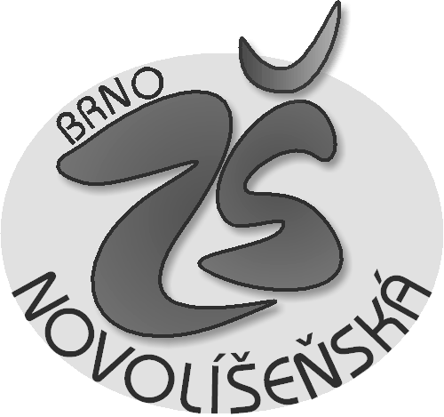

|  |  |  |
| --- | --- | --- |
| **ŽÁDOST O PROMINUTÍ ÚPLATY**  **ZA ZÁJMOVÉ VZDĚLÁVÁNÍ VE ŠKOLNÍ DRUŽINĚ** | | |
| Jméno žáka |  | |
| Adresa |  | |
| Datum narození |  | |
| Třída |  | |
| Důvod prominutí úhrady |  | |
| Na období | od: | do: |
| **PROHLÁŠENÍ ŽADATELE**  Žadatel je povinen neprodleně ohlásit řediteli školy všechny změny ve skutečnostech rozhodných pro trvání nároku na prominutí úplaty dle Vyhlášky o zájmovém vzdělávání  č. 74/2005 Sb. | | |
|  | | |
| Datum: Podpis rodičů (zákonného zástupce): | | |

|  |
| --- |
| **VYJÁDŘENÍ ŘEDITELE ŠKOLY K ŽÁDOSTI O PROMINUTÍ ÚPLATY**  **ZA ZÁJMOVÉ VZDĚLÁVÁNÍ VE ŠKOLNÍ DRUŽINĚ** |
| Na základě Vaší žádosti promíjím úplatu za zájmové vzdělávání vašeho dítěte ve školní družině podle § 11, odst. (3), písmene a až c) vyhlášky č. 74/2005 Sb. o zájmovém vzdělávání  **na období od ………..…………… do ………………………………….** |
| Datum: RNDr. Josef Novák – ředitel školy |